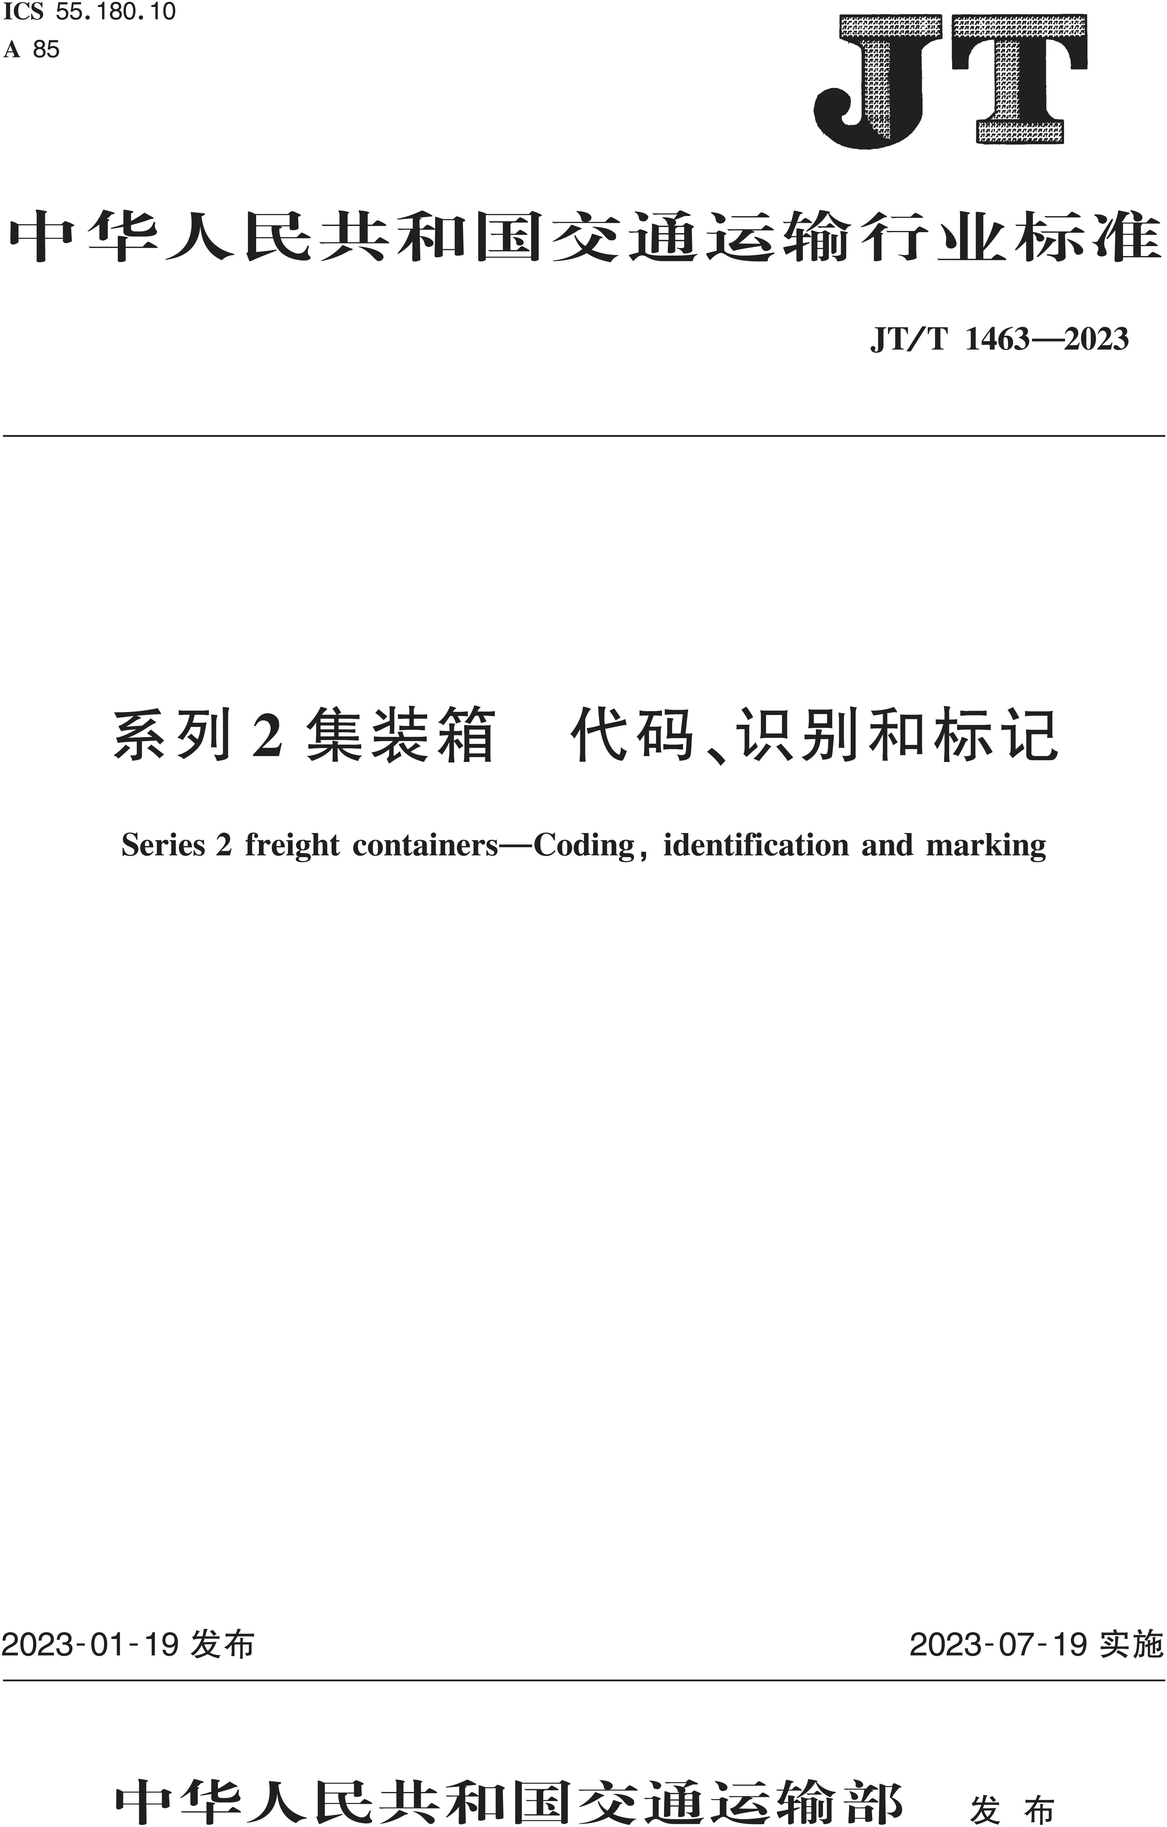

JT / T 1463—2023

目 次

前言 Ⅱ
- 范围 1
- 规范性引用文件 1

- 术语和定义
- 识别和标记
……………………………………………………………………………………………… 1
……………………………………………………………………………………………… 1


- 尺寸和箱型代码及其标记 1
- 作业标记 2
- 标记的标打方法 3
附录 A( 规范性) 校验码的确定 7
附录 B( 规范性) 尺寸代码 9
附录 C( 规范性) 箱型代码 10
附录 D( 规范性) 电击危险警示标 14
附录 E( 规范性) 箱高超过 2. 6 m 的集装箱高度标记 15
附录 F( 规范性) 集装箱宽度标记 16
附录 G( 规范性) 集装箱总重警示标记 17

Ⅰ

JT / T 1463—2023

系列 2 集装箱 代码、识别和标记

- 范围

本文件规定了系列 2 集装箱的识别和标记、尺寸和箱型代码及其标记、作业标记以及标记的标打方法。
本文件适用于系列 2 集装箱代码、识别和标记的设计、生产和使用。
- 规范性引用文件

下列文件中的内容通过文中的规范性引用而构成本文件必不可少的条款。 其中,注日期的引用文件,仅该日期对应的版本适用于本文件;不注日期的引用文件,其最新版本( 包括所有的修改单) 适用于本文件。
GB / T 1836 集装箱 代码、识别和标记
GB / T 5338 系列 1 集装箱 技术要求和试验方法 第 1 部分:通用集装箱
GB / T 17894 集装箱自动识别
GB / T 35201 系列 2 集装箱 分类、尺寸和额定质量
JT / T 1172( 所有部分) 系列 2 集装箱 技术要求和试验方法
- 术语和定义

本文件没有需要界定的术语和定义。
- 识别和标记

4. 1 系列 2 集装箱识别和标记应符合 GB / T 1836 的要求。
4. 2 —箱号码由以下四个部分组成:
———箱主代码:3 位字母; ;
———设备识别码:1 位字母
———序列号:6 位数字;
——校验码:1 位数字。
- 3 校验码应符合附录 A 的规定。
- 尺寸和箱型代码及其标记
- 1 基本要求
5. 1. 1 系列 2 集装箱的外部尺寸和类型均应在箱体上标出,系列 2 集装箱的分类和尺寸代码按照
GB / T 35201的规定进行分配。
5. 1. 2 对于 JT / T 1172( 所有部分) 中规定的,具备从箱顶起吊、搬运和堆码作业等条件的集装箱,均应按照 5. 2 和 5. 3 的要求,标出尺寸和箱型代码。
1

JT / T 1463—2023

5. 1. 3 集装箱尺寸和箱型代码标记属必备标识,应按 5. 2 和 5. 3 的规定标打。
5. 1. 4 尺寸和箱型代码在箱体上标打时,应作为一个整体使用。
5. 1. 5 尺寸和箱型代码的标打应符合第 7 章的规定。
5. 2 尺寸代码
集装箱的尺寸代码应用如下两位字符表示:
———第 1 位箱长:1 位数字或字母;
———第 2 位箱宽和箱高:1 位数字或字母。尺寸代码应符合附录 B 的规定。
- 3 箱型代码
集装箱的箱型代码包括箱型及其主要特征信息,并用两位字符表示:
———第 1 位箱型:1 位字母;
———第 2 位箱型的主要特征:1 位数字。箱型代码应符合附录 C 的规定。
- 作业标记
- 1 最大总质量、空箱质量、净货载和内容积
最大总质量、空箱质量应按以下样式在箱体上标出,净货载和内容积也尽可能标出: 最大总质量( MAX GROSS)00 000 kg
空箱质量( TARE) 00 000 kg
净货载( NET) 00 000 kg
内容积( CU. CAP. ) 00 000 m3
6. 2 防电击警示标记
装有登顶梯子的集装箱,在登顶梯子附近应标打防电击警示标记,应符合附录 D 的规定。
- 3 箱高超过 2. 6 m 的集装箱高度标记
超过 2. 6 m 高的集装箱均应标打下列标记:
  - 在集装箱两侧标打集装箱高度标记,应符合附录 E 的规定;
  - 在集装箱顶角件附近区域标打长度至少为 300 mm 的黄黑斜条的条形标记,以便在地面或高处能清晰识别。
6. 4 箱宽 2. 55 m 的集装箱宽度标记
箱宽 2. 55 m 的集装箱均应在集装箱两端、两侧、顶部两端标打集装箱宽度标记,应符合附录 F
的规定。
- 5 总重警示标记
总重大于 30 480 kg,小于或等于 35 000 kg 的集装箱,应标打总重警示标记, 应符合附录 G 的规定。

2

JT / T 1463—2023

- 标记的标打方法
- 1 标记的尺寸和颜色
箱主代码、设备识别码、序列号和校验码的字体高度应不小于 100 mm。
最大总质量、空箱质量、净货载、内容积的字体高度应不小于 50 mm。
字体的宽度和笔画粗细应匀称,其颜色应与箱体颜色有明显区别。
7. 2 标记的排列和位置
7. 2. 1 标记的排列
7. 2. 1. 1 识别和标记
识别和标记适用于“ 封闭式” 箱体,其他箱型宜按“ 封闭式” 箱体排列,相关标记示意如图 1、图 2、
图 3、图 4 所示。

标引序号说明:
1———箱主代码和设备识别码;
2———序列号;
3———校验码;
4———尺寸代码;
5———箱型代码。

图 1 必备识别标记—横向排列示意

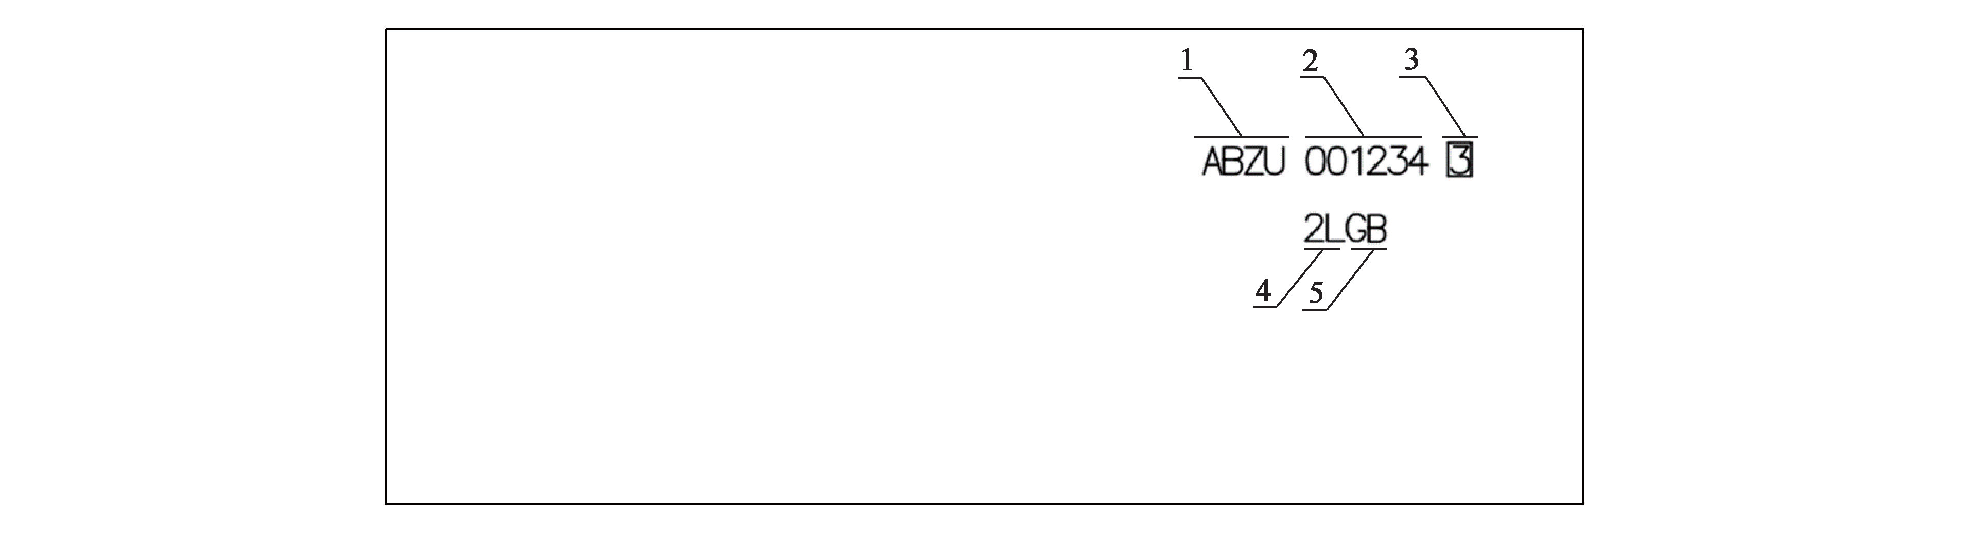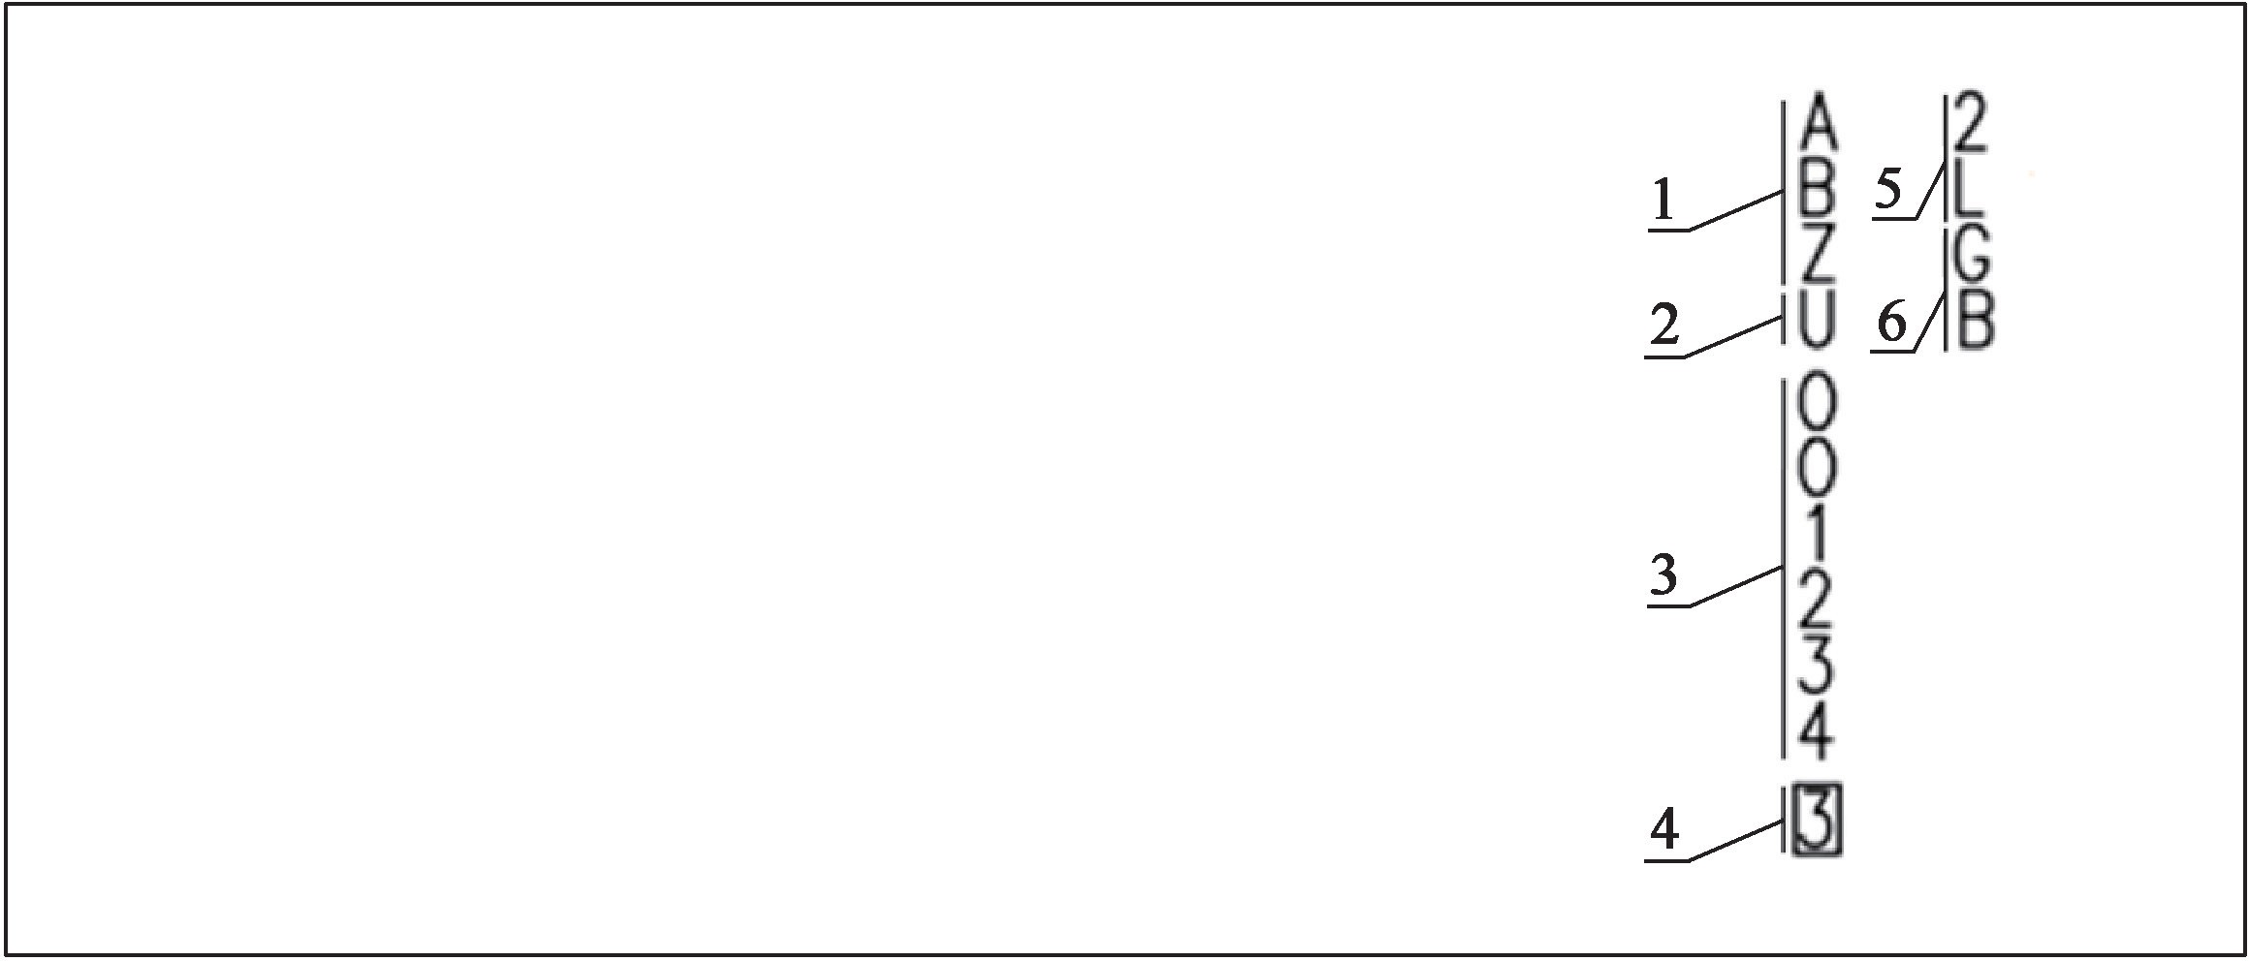标引序号说明: 1———箱主代码;
2———设备识别码;
3———序列号;
4———校验码;
5———尺寸代码;
6———箱型代码。

图 2 必备识别标记—竖向排列示意
3

以上内容仅为本文档的试下载部分，为可阅读页数的一半内容。如要下载或阅读全文，请访问：https://d.book118.com/815142243220011120

